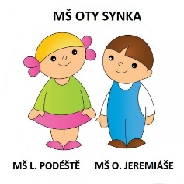 **„Srdce, co pohladí…“**

Každý člověk občas potřebuje cítit, že na něj někdo myslí. Někdy stačí jen drobné gesto – úsměv, milé slovo nebo jemný dotek, který pohladí naše srdce a zahřeje duši.

**Proč osamocené srdce?**

Svět je plný srdcí, která se cítí osamocena. Jsou lidé, kteří tráví své dny v tichu, bez náruče blízkých. Jsou tací, kteří by si přáli sdílet radost, ale nemají s kým. A někdy i ten, kdo se na první pohled zdá veselý, obklopen spoustou lidí, nosí uvnitř své srdce, které potřebuje pohlazení. V rámci tématu věnovanému emocím jsme si s dětmi povídali o tom, co nás dělá šťastnými, co nás rozesměje, ale také o tom, co nás může rozesmutnit. Přemýšleli jsme nad tím, jaké to je cítit se osaměle, jak se asi cítí ten, kdo nemá s kým sdílet radost nebo komu by mohl říct své starosti. Děti vnímaly osamocení různě – někteří si představili smutného člověka sedícího na lavičce, jiní zase pocit, kdy si s nimi zrovna nikdo nechce hrát nebo jsou někde bez svých blízkých. Uvědomili jsme si, že osamělost nemusí být jen o tom být sám, ale také o tom, když nám někdo chybí nebo když máme něco krásného na srdci a nemáme to komu říct.

A právě proto vzniklo „**Srdce, co pohladí…“** – malé dětské poselství radosti pro ty, kteří možná právě teď potřebují vědět, že nejsou sami.

Každý z nás otiskl svou ruku nebo prst na malé srdíčko, které se stalo součástí jednoho „velkého srdce“. Každý otisk je jako tichý vzkaz: *„Ať tato ruka pohladí a zahřeje Vaše srdíčko...“*

**Jak proběhlo předání?**

Naše velké srdce jsme se rozhodli umístit na viditelné a veřejně přístupné místo u školky. Předaní srdíček jsme doprovodili videem, které zachycuje proces jeho tvorby. Toto video je dostupné prostřednictvím QR kódu, který je umístěn přímo u srdíček. Součástí videa je také naše vlastní píseň „Srdce, co pohladí“, která vznikla zhudebněním básně paní učitelky prostřednictvím aplikace Suno. Tato písnička nese naše srdíčkové přání v každém slově, melodii i tónu. Každý, kdo jde kolem, si může poslechnout naše srdíčkové pohlazení a vzít jedno malé srdíčko pro sebe nebo ho darovat někomu, kdo potřebuje povzbuzení. Takto se naše poselství může šířit dál, od srdce k srdci.

**Proč právě tímto způsobem?**

* Aby radost našla toho, kdo ji právě potřebuje.
* Protože i neznámý člověk může potřebovat milé povzbuzení – možná právě ten, kdo si srdíčko vezme, v sobě nosí tichý smutek.
* Protože i malé gesto může mít velký význam.
* Protože laskavost má kouzelnou moc – dokáže zahřát, potěšit a pohladit každého.

***„Ať každé srdce najde to, co právě potřebuje – radost, úsměv nebo pohlazení.“ Toto srdíčkové poselství Vám posílají děti***

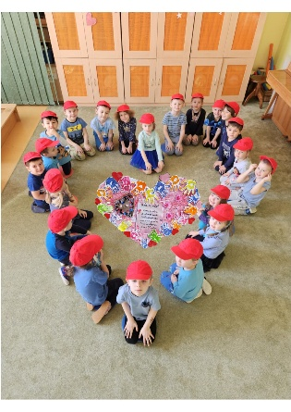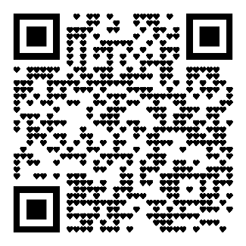***ze třídy Motýlků MŠ Oty Synka v Ostravě.***